SORULAR

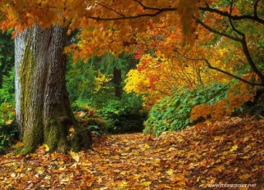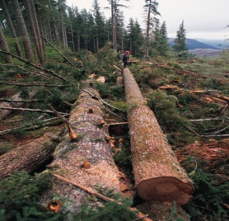

Balta girmemiş ormanlardan birine bir adam gelmiş. Onu gören ilk ağaç, hüngür hüngür ağlamaya başlayınca, uzaklardan bir ağaç: “Neden ağlıyorsun?” diye sormuş.
Ağlayan ağaç: “Artık sonumuz geldi!” demiş. “İnsan denen canlı, ormanlarınızda ve hepimizi kesecek.”
Uzaktaki ağaç: “Korkma! “ demiş. “Nasıl olsa o bir yabancı. Bizi yeterince tanımıyor.
-Eğer içimizden biri ihanet etmezse bize hiçbir şey yapamaz. “
Ağlayan ağaç: “Evet!” demiş. “Bunları ben de biliyorum. Ancak içimizden birinin ihanetine uğradık bile.Çünkü adamın elindeki baltanın sapı ne yazık ki bizden.”

NOT: 1.2. ve 3. soruları yukarıdaki metne göre yanıtlayanız.

1) Ağaç neden ağlıyormuş?

A) Arkadaşının ihanet etmesinden
B) Adamın bütün ağaçları kesmesinden
C) Yabancılarla karşılaşmasından
D) İnsanların ormana yerleşmesinden

2) Uzaktaki ağaç ağlayan ağaca ne demiş?

A) Artık sonumuz geldi.
B) İnsanlar hepimizi kesecek.
C) İçimizden birinin ihaneti olmazsa hiçbir şey yapamaz.
D) Ormanda yaşayamaz duruma geleceğiz

3) Yukarıdaki metnin ana düşüncesi ne olabilir?

A) Ağaçlar ormanın süsüdür.
B) Ormanlar yurdumuzun zenginlik kaynaklarıdır.
C) İnsanlar ormanları korumalıdır.
D) Toplumları içindeki ihanetler yıkar.

4) Aşağıdaki ifadelerden hangisinde,devam etmekte
olan bir iş vardır?

A) Dersi dinledim.
B) Arabanın sesi kesildi.
C) Ödevimi yapıyorum.
D) Uyuyacağım.


5) Aşağıdaki cümlelerin hangisinde sebep-sonuç ilişkisi yoktur?

A) Ali’nin ağlamaktan gözleri şişmişti
B) Ağabeyim, yazar olmak istediği için sürekli kitap okur.
C) Kırmızı elbisemi kardeşime verdim.
D) Arkadaşıma küstüm çünkü benim saçlarımla alay etti.

6) Aşağıdaki kelimeler den hangisinin yazımı doğrudur?

A) Batlıcan B) Zebze
C) Havuç D) Meyva

7) Ahh( ) Ne yaptın ( ) izin istesene ( )
Parantez içinde sırasıyla hangi noktalama işaretleri olmalıdır?

A) (!) (?) (?) B) (!) (.) (.) C) (!) (?) (.) D) (.) (?) (?)

8)“gideceğiz-yarın-Kayseri‘ye-biz” kelimeleriyle anlamlı ve kurallı bir cümle yazılırsa son kelime hangisi olur ?

A) gidecegiz B) biz
C) yarın D)Kayseri’ye

9) Aşağıdaki cümlelerin hangisinde ismin hal eki (yalın –i – e – de - den) kullanıl-mamıştır?

A) Deftere yazıyor.
B) Kalemi açıyor.
C) Kapı çalınıyor.
D) Çantayı taşıyor.

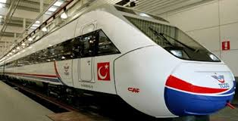
10) -"Yarın Ankara’ya erkenden gideceğiz."
Yukarıdaki cümlede özne (işi ve hareketi yapan kişi) hangisidir?

A) Ben B) Sen
C) Biz D) Siz

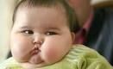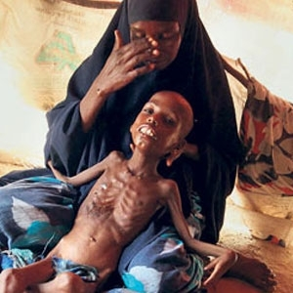
11) "ŞİŞMAN - ZAYIF"
sözcükleri arasında bir anlam ilişkisi vardır. Aşağıda-kilerden hangisinde buna benzer bir anlam ilişkisi vardır?

A) al-kırmızı B) siyah - kara
C) eski - yeni D) kelime-sözcük

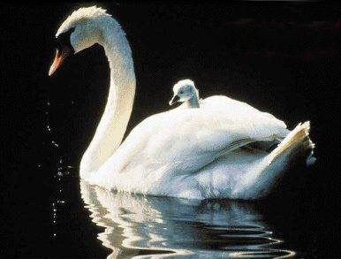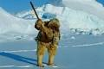
12) “Gölde bir kaz yüzüyor.
“ Eskimo buzu kazıyor”.
Altı çizili sözcükler arsında nasıl bir anlam ilişkisi vardır?

A) Mecaz anlam B) Zıt anlam
C) Eş anlam D) Eş sesli (sesteş)

13) ”Ziya ,bu yaz evlenecekmiş.”
Aşağıdaki hangi cümlede;”yaz“kelimesi yukarıdaki anlamında kullanılmıştır.
A)Ziya, yazı yazmayı hiç sevmiyor
B)Ziya, yazları köye gider.
C)Ziya’nın yazısı çok kötü.
D)İnsan yazısını değiştiremiyor.

14) Aşağıdaki cümlelerin hangisinde “tat” sözcüğü mecaz anlamda kullanılmıştır?

A) Bu elmanın tadı çok ekşi.
B) Tatlı dil yılanı deliğinden çıkarır.
C) Çilekler tadından yenilmiyordu.
D) Yemeğin üstüne sütlü bir tatlı yedik.

15) Aşağıdaki cümlede sorulardan hangisinin cevabı yoktur?
“Mehmet, Ankara’ya teyzesini görmek için gidecek.”

A) Ne zaman? B) Nereye?
C) Kim? D) Niçin?

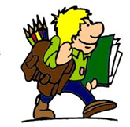

16) Aşağıdaki kelimelerden hangisi “çocuk” kelimesinin önüne yazıldığında çocuk kelimesinin bir özelliğini belirtmez?

A) bir B) çalışkan
C) iyi D) çanta

17)“Her yiğidin bir yoğurt yiyişi vardır?” cümlesinde kaç tane ünlü harf (sesli harf)vardır?

A) 11 B)12 C) 13 D) 14

18) Aşağıdaki cümlelerin hangisinde karşılaştırma anlamı vardır?

A) Emrah bahçede top oynuyor.
B) Annem domates ve havuç almış.
C) Sokaklar çok sessizdi.
D) Bu yıl kiraz ağaçları daha çok meyve verdi.

19) Aşağıda verilen ifadelerde doğru olana “D”, yanlış olana “Y” harfi koyunuz.

( )Yazılışları farklı anlamları aynı olan sözcükler eş anlamlıdır.
( ) Cümlelerin sonuna virgül konulur.
( ) Bir kelimenin anlamını bulmak için sözlüğe bakılır.
( ) Özel isimlerin ilk harfi her zaman büyük yazılır.
( ) Alfabemizde 8 tane sesli harf vardır.

20) Aşağıdaki kelimeleri eş anlamlıları ile eşleştiriniz.

( 1 ) okul ( ) millet
( 2 ) sağlık ( ) mektep
( 3 ) vatan ( ) misafir
( 4 ) konuk ( ) sözcük
( 5 ) kelime ( ) sıhhat

